Homage to Steve Lacy

17 mei in Afkikker 18u

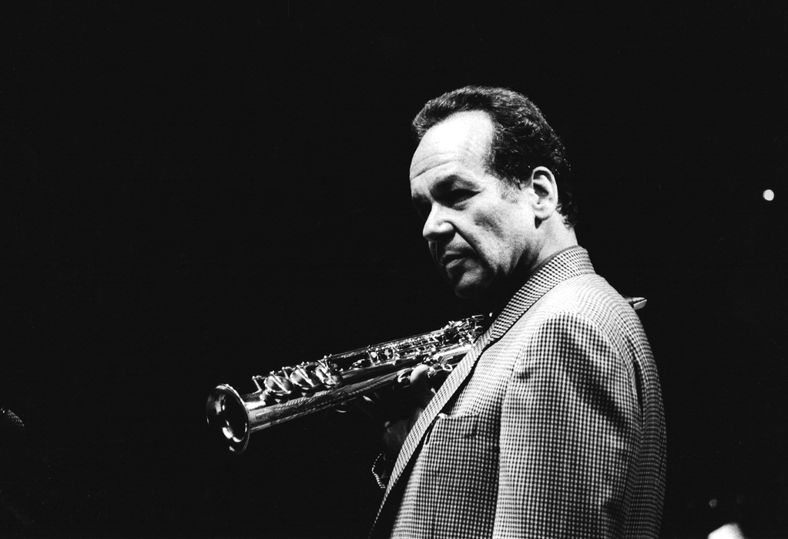

Memories of art and music

Sint-Kwintensberg 52 Gent info@afkikker.be

